
Comunicato stampa

Lavoro: 408mila entrate previste dalle imprese a febbraio
Positive le aspettative per commercio, turismo, servizi alle persone e costruzioni; in calo il manifatturiero. 201mila le assunzioni di difficile reperimento

Roma, 15 febbraio 2024 – Sono circa 408mila le assunzioni previste dalle imprese per il mese di febbraio e 1,3 milioni quelle per il trimestre febbraio-aprile, +22mila rispetto a febbraio 2023 (+5,7%) e +114mila con riferimento all’intero trimestre (+9,5%). Sale al 49,3% la difficoltà di reperimento (+3,1 punti percentuali rispetto a un anno fa). A delineare questo scenario è il Bollettino del Sistema informativo Excelsior, realizzato da Unioncamere e Anpal.
A febbraio l’industria manifatturiera è alla ricerca di 82mila lavoratori e nel trimestre febbraio-aprile le assunzioni previste saranno 245mila segnalando una certa flessione rispetto allo scorso anno (-1,8% su mese e -0,4% sul trimestre). Continuano ad avere il segno positivo, invece, le costruzioni che programmano 50mila entrate nel mese (+3,5%) e 145mila nel trimestre (+6,2%). Ma sono soprattutto i servizi a determinare l’andamento positivo delle assunzioni per febbraio con circa 276mila nel mese (+8,6%) e 923mila nel trimestre (+13,1%). A creare maggiori opportunità di lavoro è il commercio con 60mila assunzioni programmate nel mese (+16,6%) e 189mila nel trimestre (+18,9%), seguito da turismo con 58mila entrate nel mese (+4,1%) e 246mila nel trimestre (17,4%) e dai servizi alle persone con 49mila ingressi nel mese (+18,4%) e 150mila nel trimestre (+18,9%).
A febbraio sono difficili da reperire 201mila profili professionali pari al 49,3% del totale delle assunzioni programmate soprattutto a causa della mancanza di candidati (31,3%), seguita dalla preparazione inadeguata (14,4%) e da altri motivi (3,6%). A risentire maggiormente del mismatch sono le industrie del legno e del mobile (65,5% dei profili ricercati è di difficile reperimento), le imprese della metallurgia e fabbricazione di prodotti in metallo (62,0%), le industrie tessili, abbigliamento e calzature (61,2%), le imprese delle costruzioni (58,9%) e le imprese della meccatronica (57,3%). Dal Borsino delle professioni sono difficili da reperire sul mercato gli operai specializzati addetti alle rifiniture delle costruzioni (70,7%), i fonditori, saldatori, lattonieri, calderai, montatori di carpenteria metallica (70,5%), i meccanici artigianali, montatori, riparatori, manutentori macchine fisse e mobili (69,8%), i tecnici della gestione dei processi produttivi di beni e servizi (68,9%), i fabbri ferrai costruttori di utensili (68,1%), gli operatori della cura estetica (66,2%) e i tecnici in campo ingegneristico (66,1%).
Sono circa 82mila le assunzioni di personale immigrato previste (circa il 20% delle entrate) soprattutto nei servizi operativi di supporto alle imprese e alle persone, nei settori di trasporto, logistica e magazzinaggio e costruzioni, settori nei quali la quota riguarda un terzo dei fabbisogni.
I contratti proposti per febbraio sono in maggioranza a tempo determinato (il 51,9% del totale), mentre i contratti a tempo indeterminato sono previsti per 82mila assunzioni (20,1% del totale).
A livello territoriale, 128mila entrate sono previste nelle regioni del Nord ovest, seguite da Sud e isole (104mila), Nord est (93mila, area che manifesta la maggiore difficoltà di reperimento pari al 55,3%) e Centro (82mila).

LAVORATORI PREVISTI IN ENTRATA DALLE IMPRESE PER SETTORE ECONOMICO (v.a.; %)

Valori assoluti arrotondati alle decine. I totali possono non coincidere con la somma dei singoli valori.
Fonte: Unioncamere - ANPAL, Sistema Informativo Excelsior, 2024

LAVORATORI PREVISTI IN ENTRATA DALLE IMPRESE PER TIPOLOGIA DI CONTRATTO (v.a.; %)
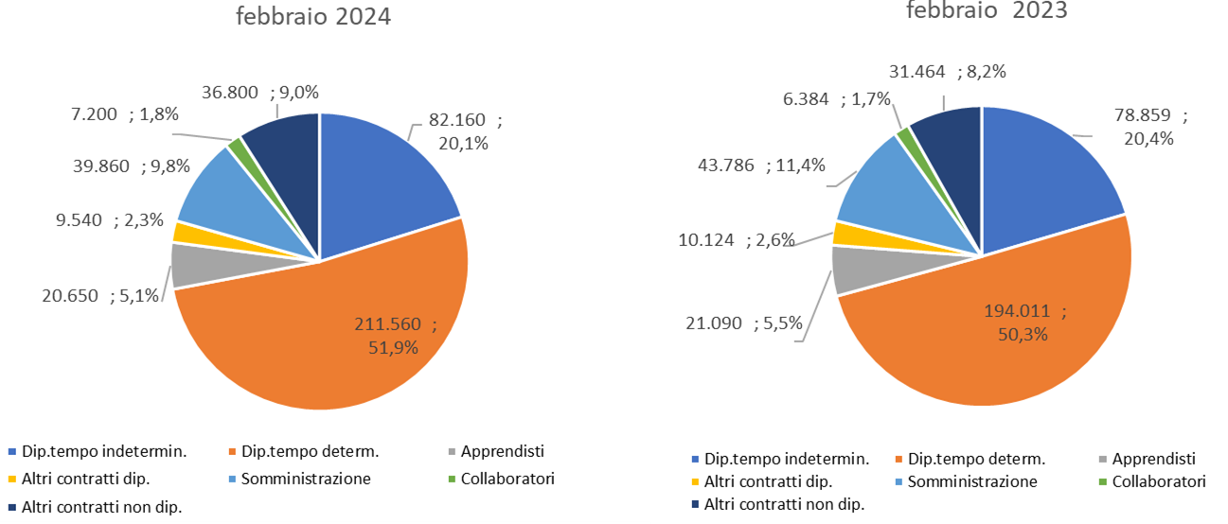

Fonte: Unioncamere - ANPAL, Sistema Informativo Excelsior, 2024

DIFFICOLTA’ DI REPERIMENTO E MOTIVAZIONI (%)
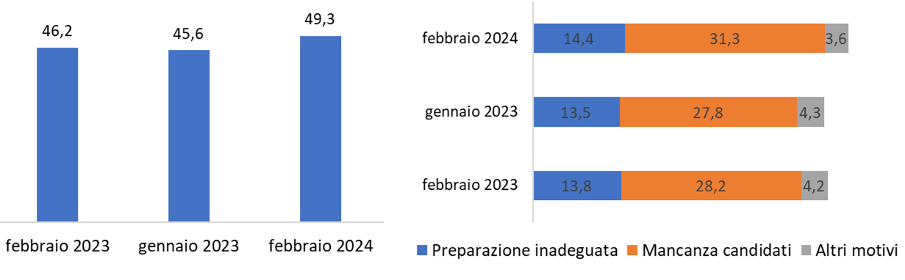
Fonte: Unioncamere - ANPAL, Sistema Informativo Excelsior, 2024

LAVORATORI IMMIGRATI E I PRINCIPALI SETTORI DI IMPIEGO (V.A. E %)

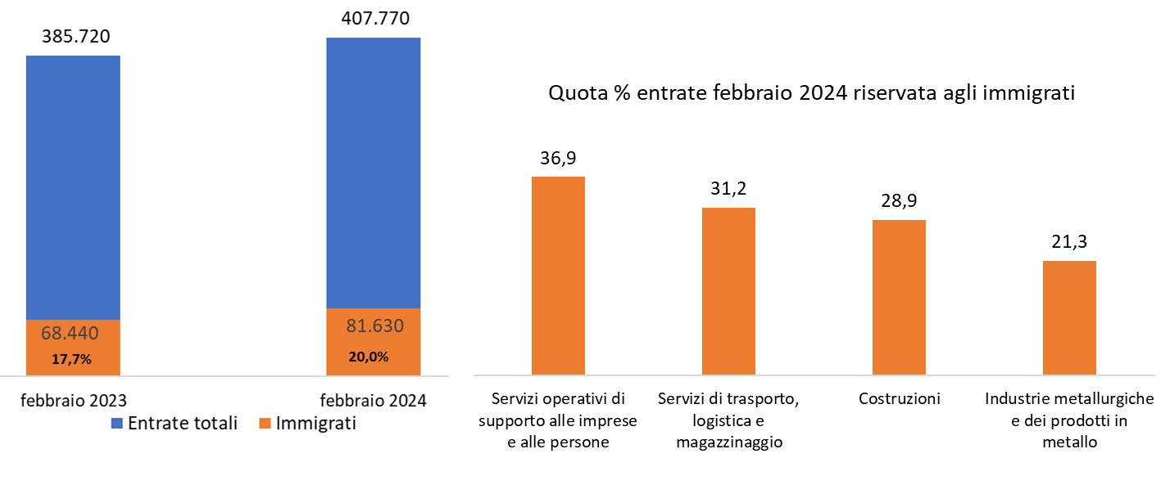
Fonte: Unioncamere - ANPAL, Sistema Informativo Excelsior, 2024

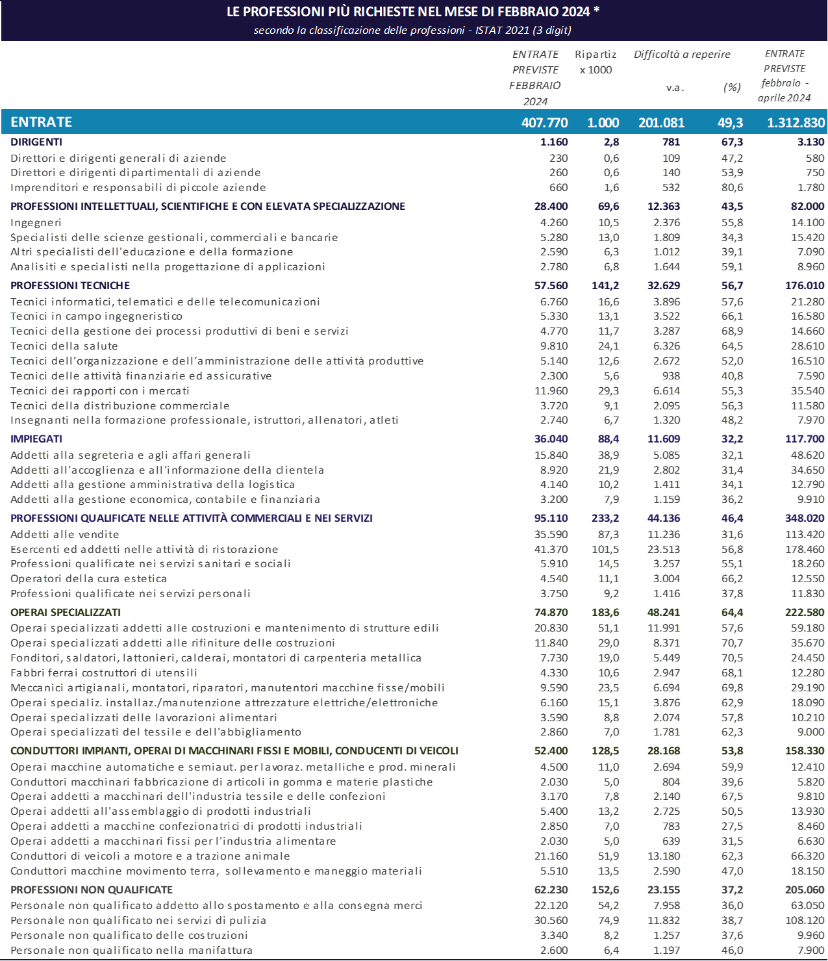

*Sono qui presentate le professioni richieste per i principali gruppi professionali. La somma delle entrate per ciascun “gruppo esposto”, pertanto, non corrisponde al totale

Fonte: Unioncamere - ANPAL, Sistema Informativo Excelsior, 2024

Fonte: Unioncamere - ANPAL, Sistema Informativo Excelsior, 2024

Le previsioni del mese di febbraio si basano sulle interviste realizzate su un campione di più di 118mila imprese. Le interviste sono state raccolte nel periodo 08 gennaio 2024 - 22 gennaio 2024
Comprende Istruzione e servizi formativi privati, Sanità, assistenza sociale e servizi sanitari privati e Servizi ricreativi, culturali e altri servizi alle persone.

